Ревьюирование

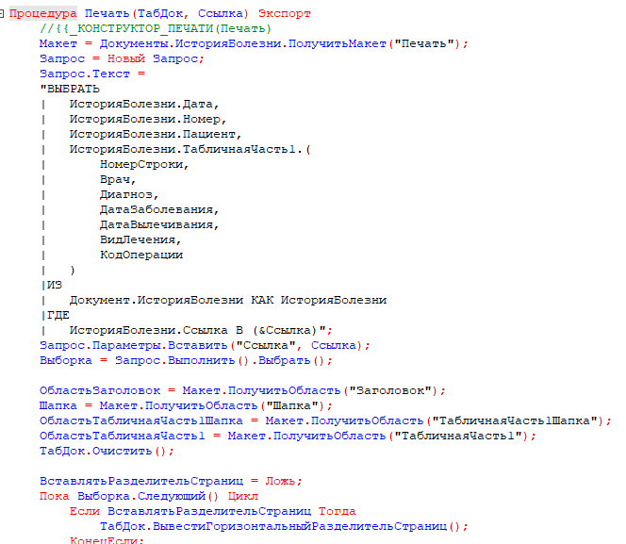

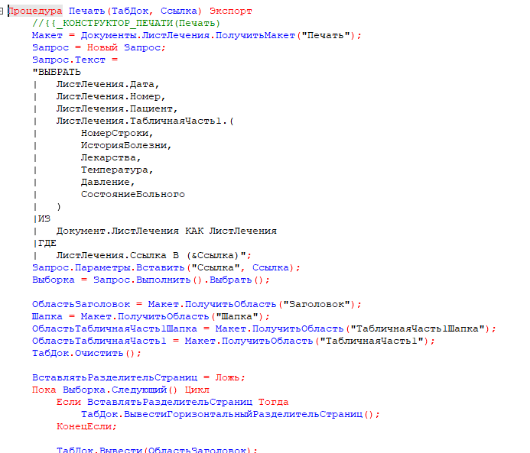

Рефакторинг

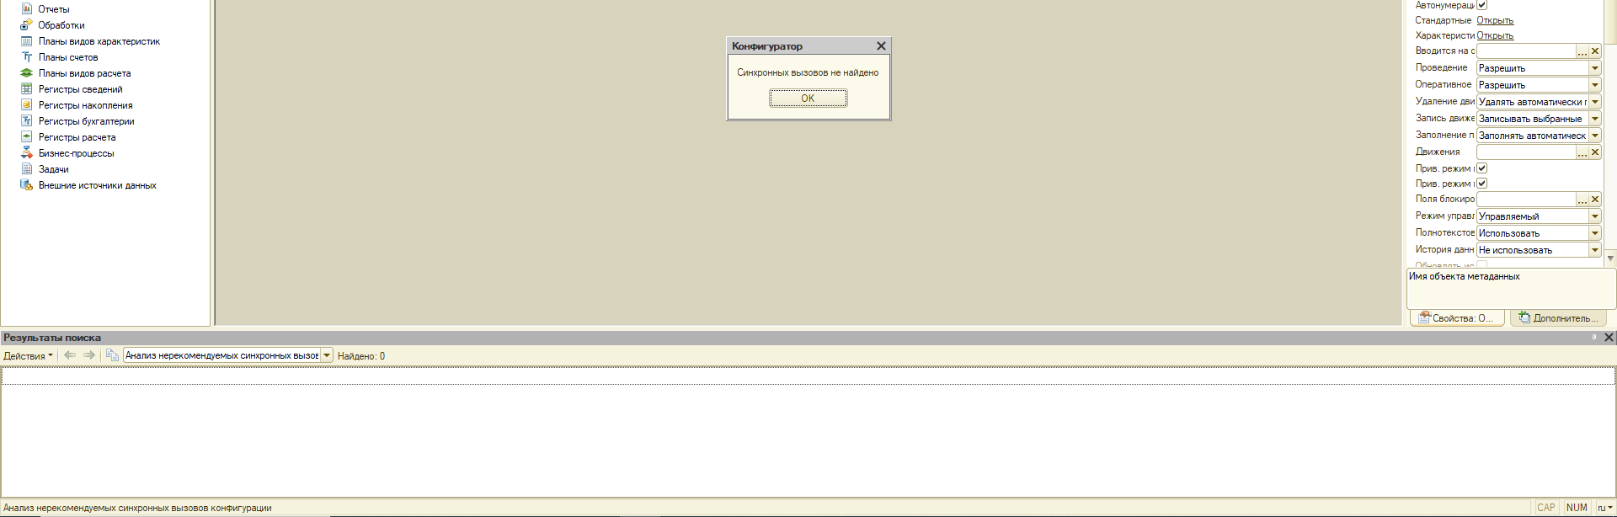

Метрики кода (Замер производительности)

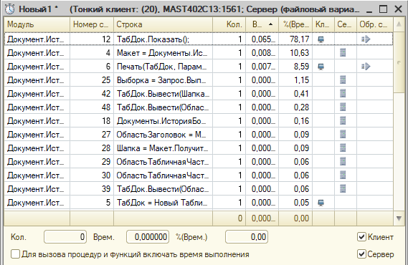

Тестирование и исправление

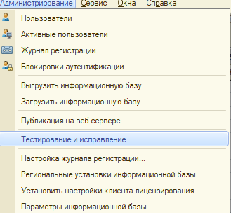

Тест-кейсы

Номер теста - 1

Назначение теста - Печать

Условие - Наличие документа и модуля

Входные атрибуты - «Документ История болезни»

Действие - Нажать на кнопку «Печать»

Реакция программы - Выдаст печать документа

Вывод Программа работает корректно

Номер теста - 2

Назначение теста - Печать

Условие - Наличие документа и модуля

Входные атрибуты - «Операции»

Действие - Нажать на кнопку «Провести»

Реакция программы – Программа не выдаст печать

Вывод Программа не выполнит функцию печати